"TIẾT HỌC THƯ VIỆN" CỦA TRƯỜNG TH ĐẠI THÀNH
Cô giáo Nguyễn Thị Diệp thực hiện tiết dạy Ngoại ngữ lớp 5 trên thư viện nhà trường.
Thực hiện Thông tư 16/2022/TT-BGDĐT ngày 22/11/2022 của Bộ giáo dục và đào tạo về tiêu chuẩn Thư viện trong trường học, Thư viện trường Tiểu học Đại Thành đã triển khai đến toàn bộ GV về thực hiện "Tiết học thư viện". Hôm nay ngày 22/11/2023, cô giáo Nguyễn Thị Diệp cùng các em học sinh lớp 5C đã thực hiện "Tiết học thư viện".. Cô giáo đã lựa chọn nội dung bài dạy phù hợp với không gian dạy học đó là Bài Unit 8: What are you reading – Lesson 1
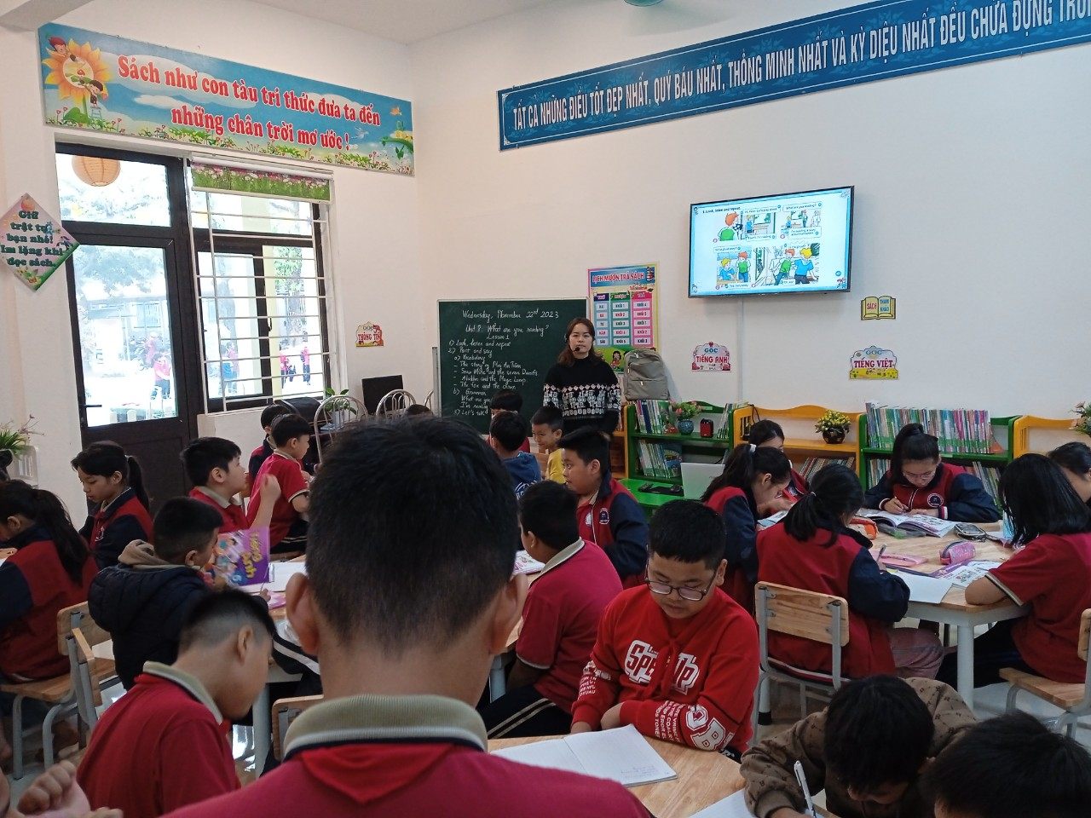
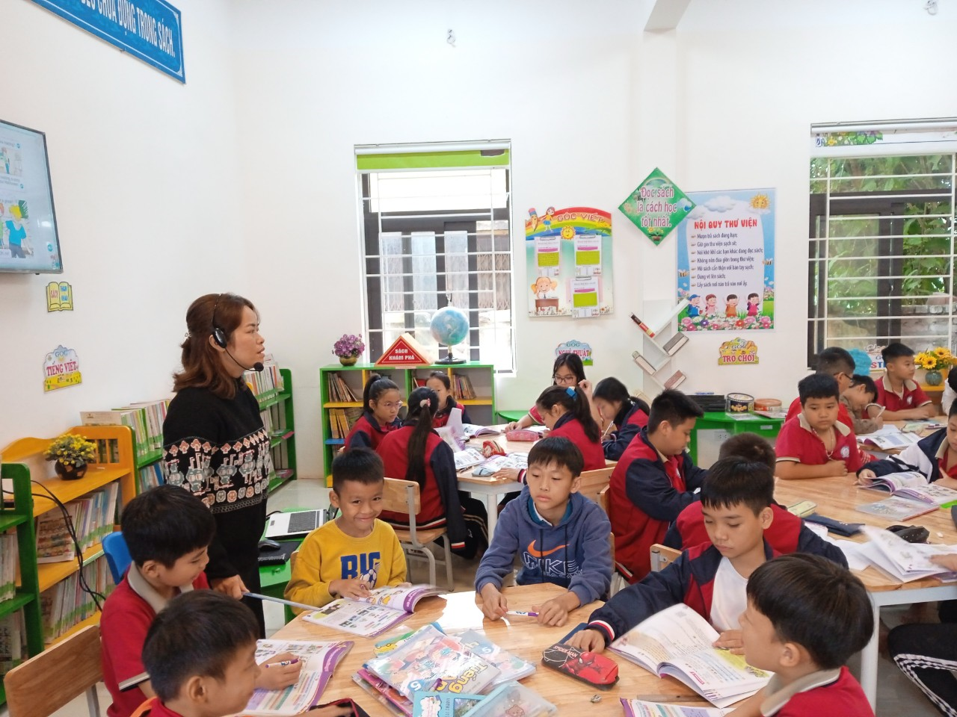
Cô giáo dẫn dắt học sinh vào bài cũng như dẫn dắt các hoạt động để HS vận dụng được nhiều hoạt cảnh thực tế có trong Thư viện vào bài học giúp cho HS hứng thứ, sôi nổi học tập và nắm chắc nội dung bài.

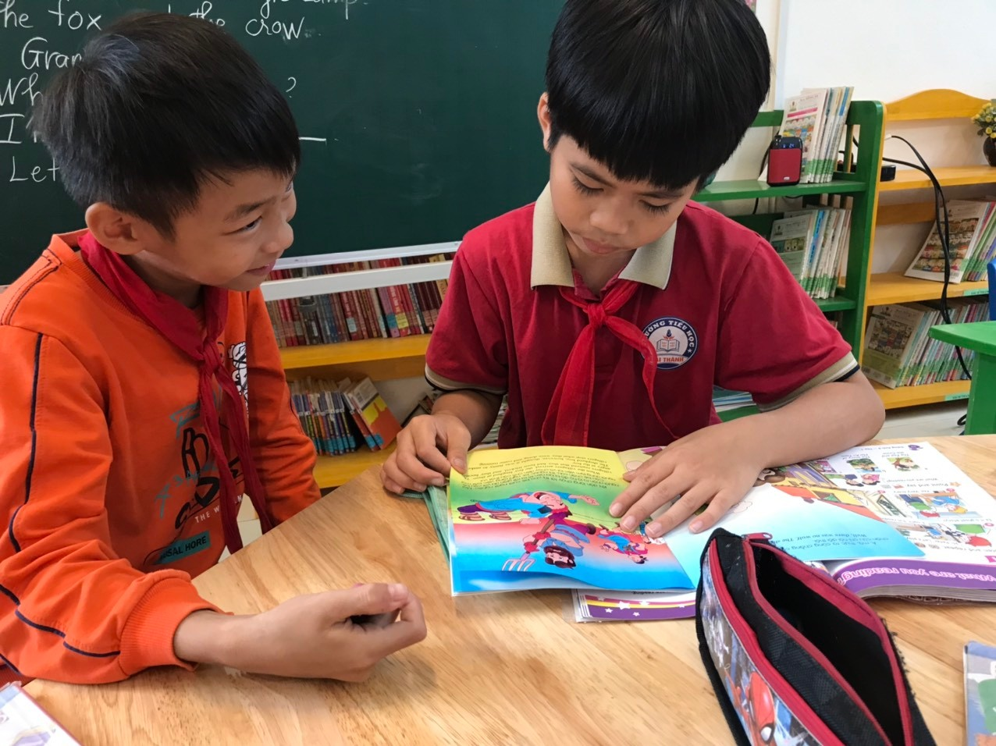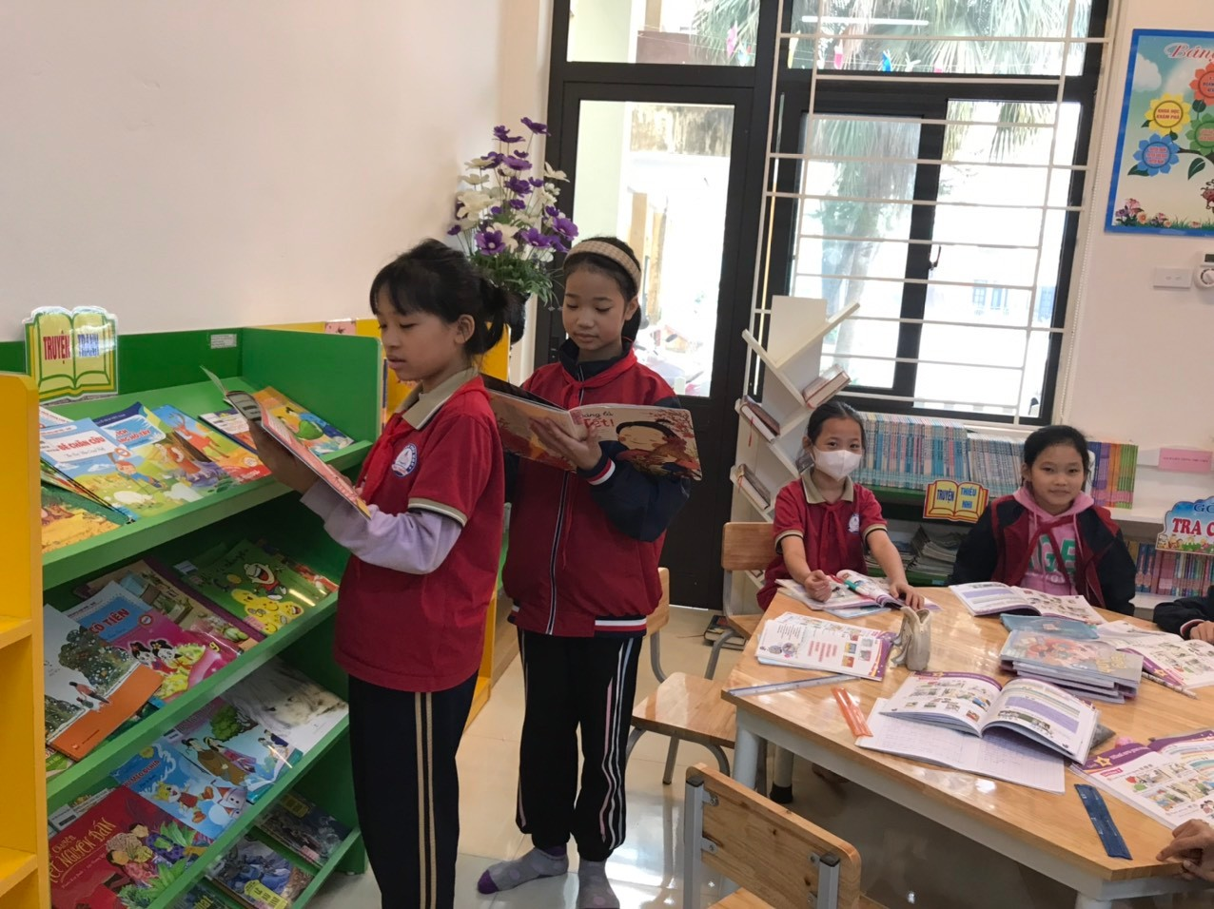

Tuy điều diện tích của Thư viện nhà trường còn hạn chế nhưng tiết dạy của cô đã thực hiện thành công, tạo được niềm vui, hứng thú cho các em học sinh đến với thư viện.
Sau tiết học, cô giáo Nguyễn Thị Diệp đã ngồi lại trao đổi, chia sẻ rút kinh nghiệm với Nhân viên thư viện để tiết học trên thư viện đạt hiệu quả cao hơn.

